638方案调整HDMI通道的EQ配置，只能通过寄存器调整，调整出来的数据上报Mstar后由Mstar提供相应的更新固定到软件中。

638方案HDMI通道的EQ调整对应的寄存器为bank1702、bank1704、bank1706（对应三路HDMI）三个bank的16bit地址0x73和0x74。寄存器位置如下图：

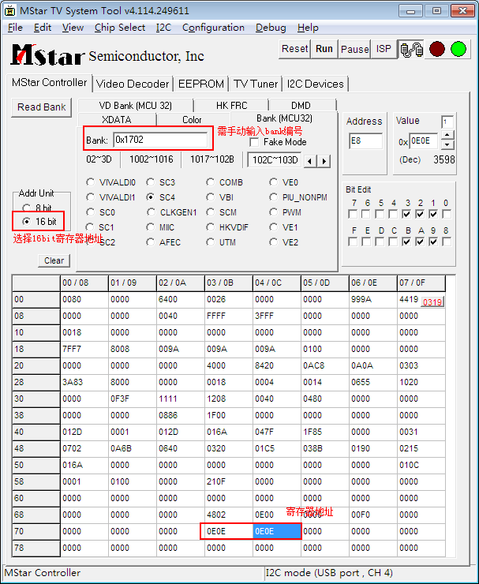

在调试时首先选择一个普通的寄存器bank确认读取数据的正确性及可操作性，例如选择SC4（Bank1032）后点击Read Bank后确认可以读到数据，如下图：

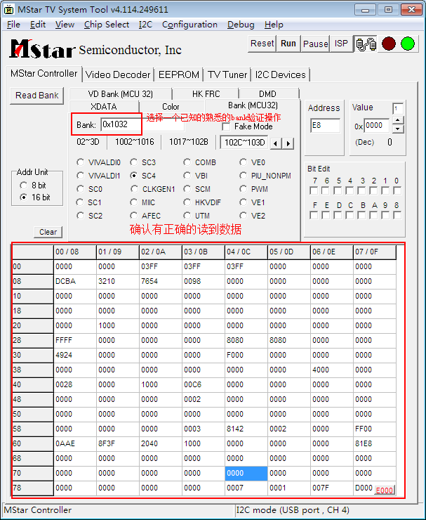

然后在Bank框中输入1702（1704、1706）后再点击Read Bank后读取响应的寄存器值。

注意事项：

1，两个寄存器地址0x73与0x74的值需要保持一致，不然没有效果。

2，读取寄存器时串口需要时关闭的或者需要输入00112233停掉CPU。

3，读取寄存器时SecureCRT需要是断开掉的。

4，读取过寄存器的板卡关机后遥控按键都无法开机，需要断电上电后才恢复。